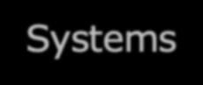

**Connolly et Begg - Chapitres 18**

**Indexation**

Marc Philippe Parent Database Systems 6e de Connolly et Begg

# Base de données

**IFT-2004**

**Département d’informatique et de génie logiciel**



# Objectifs

* Organisation fichier
* Type d'index
* Sélection d’index
* Suppression d’index
* Optimiseur
* Création d’index avec SQL.

Connolly et Begg Database systems 6th 2

Département d’informatique et de génie logiciel – Marc Philippe Parent

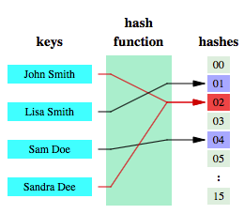

# Organisation de fichier

* Heap
* Indexed Sequential Access Method (ISAM)
* Hash
  + Calcul hachage
  + Collision
  + Hachage _________
  + Limité.

Connolly et Begg Database systems 6th 3

Département d’informatique et de génie logiciel – Marc Philippe Parent



# Types d'index

* Primaire
* De cluster
* Secondaire
* Qualité

Connolly et Begg Database systems 6th 4

Département d’informatique et de génie logiciel – Marc Philippe Parent



# Choisir un Index

* Approche 1
  + Garder tuples ___________ (heap)
  + Créer _ index secondaires
* Approche 2
  + Ordonner tuples index primaire ou cluster
    - Attribut utilisé plus souvent jointure
    - Attribut utilisé plus souvent pour _______ les tuples dans cet ordre.

Connolly et Begg Database systems 6th 5

Département d’informatique et de génie logiciel – Marc Philippe Parent



# Choisir un Index

* Si __
  + Index primaire (HEAP + B-Tree) / IOT
* Sinon
  + Index de cluster
* _____index primaire/de cluster par table
* Index ___________
  + B-Tree / Bitmap / Fonction (FBI)
  + Mécanisme pour spécifier ___ additionnelle
  + Retrouver données + efficacement
  + Surcharge de ___________.

Connolly et Begg Database systems 6th 6

Département d’informatique et de génie logiciel – Marc Philippe Parent



# Maintenance d’index

* Tuple
  + Ajouté
  + MAJ.

Connolly et Begg Database systems 6th 7

Département d’informatique et de génie logiciel – Marc Philippe Parent



# Principaux types d’index

* B+-Tree
  + Table Organisée en Index Index Organized Tables (IOT)
  + Regroupement Cluster
* Bitmap
  + (plus loin)
* Index Fonctionnels - Function Based Index (FBI)
  + Stockés dans ________
  + Stockés dans ______

Connolly et Begg Database systems 6th 8

Département d’informatique et de génie logiciel – Marc Philippe Parent

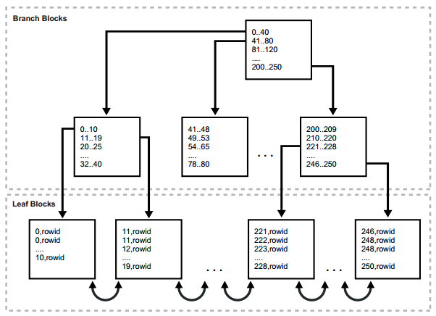

# Principaux types d’index – B+-Tree

Connolly et Begg Database systems 6th 9

Département d’informatique et de génie logiciel – Marc Philippe Parent

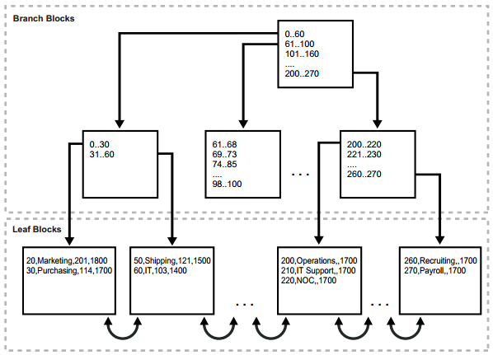

# Principaux types d’index – IOT

Connolly et Begg Database systems 6th 10

Département d’informatique et de génie logiciel – Marc Philippe Parent

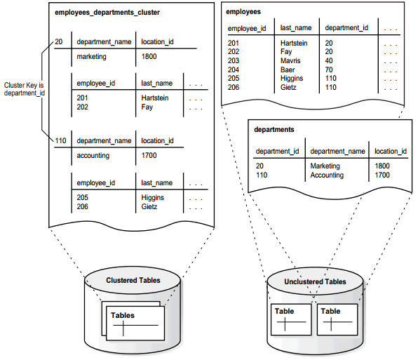

# Principaux types d’index – Cluster

Connolly et Begg Database systems 6th 11

Département d’informatique et de génie logiciel – Marc Philippe Parent

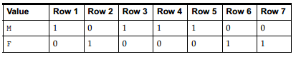

# Principaux types d’index – Bitmap

Connolly et Begg Database systems 6th 12

Département d’informatique et de génie logiciel – Marc Philippe Parent



# Choisir Index secondaires

1. Pas _______ relations
2. PK si pas ___ de l'organisation de fichier
3. __ si fréquemment accédée
4. Tout attribut beaucoup utilisé comme ___ recherche secondaire
5. Attributs impliqués dans (_____, critère jointure, order by, group by et Autre opérations de ___ (union ou distinct)

6. ________ système

1. ____ index-seulement
2. Éviter attribut/relation ___ fréquemment
3. Éviter si requête retourne ________ de tuples 10.Éviter longue ______ de caractères.

Connolly et Begg Database systems 6th 13

Département d’informatique et de génie logiciel – Marc Philippe Parent



# Exemple

* Attributs TYPE et LOCATION _______ dans PROPRIETE_A_LOUER

select * from PROPRIETE_A_LOUER where (TYPE = 'Appartement'

or LOCATION > 500 or PIECES > 5) ;

* 2 index servent pour 2 conditions mais pas ______<5
* Si critère plus d’un ________
  + Si un des termes contient or et terme n’impose pas d’ordre d’index ou de tri
    - ___ créer index
* Si prédicats de where avaient été assemblés avec des ___
  + 2 index _________.

Connolly et Begg Database systems 6th 14

Département d’informatique et de génie logiciel – Marc Philippe Parent



# Supprimer les index de la liste souhaités

* Mesurer ______ sur MAJ
* Maintenance → forts _______________ MAJ
* Index peut rendre plus ________ MAJ
* Expérimenter
* Réduction majeure de performances
* Faible amélioration.

Connolly et Begg Database systems 6th 15

Département d’informatique et de génie logiciel – Marc Philippe Parent



# Optimiseur

* SGBD permet inspection stratégie optimiseur
  + ____ d’exécution de requête
* Oracle utilitaire de diagnostic ____________
* Requête plus lente que prévu
  + Peut déterminer raison
  + Peut trouver _________ alternative
  + Exemple
* _______ grand nombre tuples
  + Si insertions augmenter taille + de ____:
    - Supprimer ______________ index.

Connolly et Begg Database systems 6th 16

Département d’informatique et de génie logiciel – Marc Philippe Parent



# Statistiques et documentation

* Optimiseur de requête repose sur statistiques BD
* Peut nécessiter __________ pour MAJ catalogue
* Choix index soigneusement documenté.

Connolly et Begg Database systems 6th 17

Département d’informatique et de génie logiciel – Marc Philippe Parent

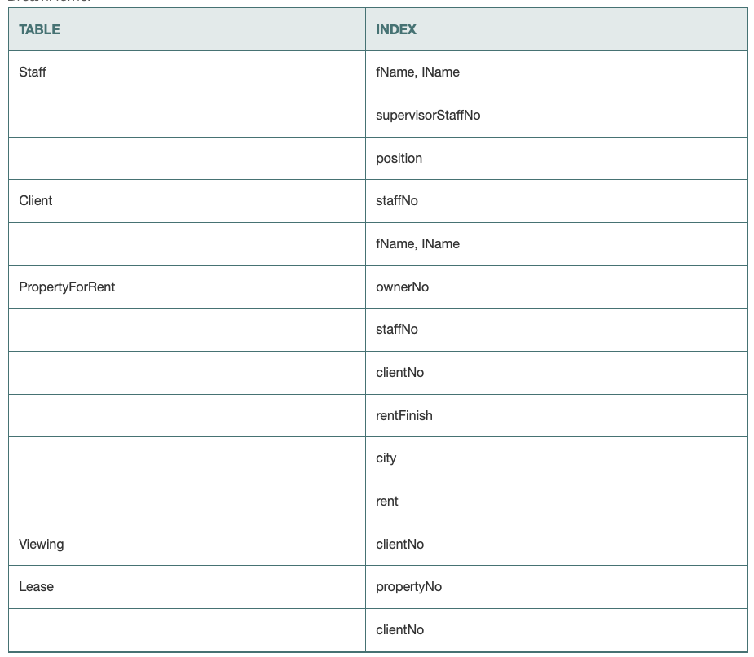

# Maison de rêve

Connolly et Begg Database systems 6th 18

Département d’informatique et de génie logiciel – Marc Philippe Parent

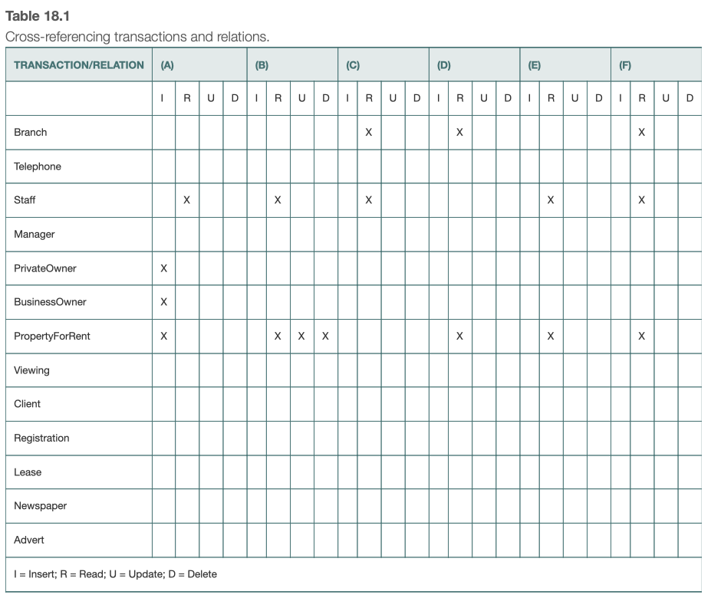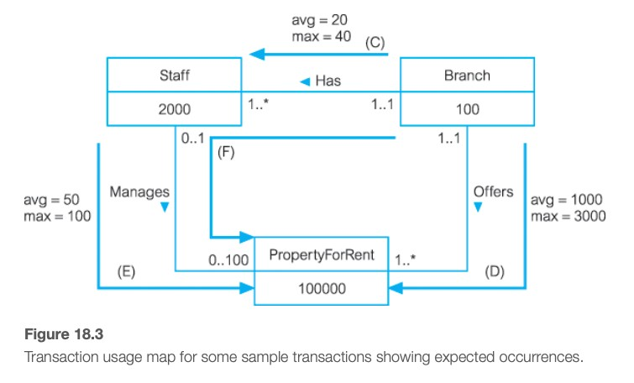

# Maison de rêve

*•*

Connolly et Begg Database systems 6th 19

Département d’informatique et de génie logiciel – Marc Philippe Parent



# Créer un index secondaire

* Syntaxe

create [unique] index NOM_INDEX

on NOM_TABLE(COLONNE1,… COLONNEn);

* Notes
* Exemples.

Connolly et Begg Database systems 6th 20

Département d’informatique et de génie logiciel – Marc Philippe Parent



# Exercices

* Lequel n'est pas un bon critère pour attribuer un index secondaire?

A-Clé étrangère fréquemment accédée B-Attribut utilisé dans un order by

C-Attribut utilisé dans un group by

D-Attribut utilisé dans une fonction système E-Aucune de ces réponses

* Lequel est un bon critère pour ne pas supprimer un index secondaire?

A-Petite relation

B-Plan index-seulement

C-Attribut/relation MAJ fréquemment D-Requête retourne majorité de tuples E-Longue chaîne de caractères.

Connolly et Begg Database systems 6th 21

Département d’informatique et de génie logiciel – Marc Philippe Parent